Вяжем крючки, вертлюги, карабины и пр. к основной леске:
1. Узел "Clinch Knot"
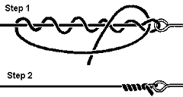
2. Узел "Jansik Special"
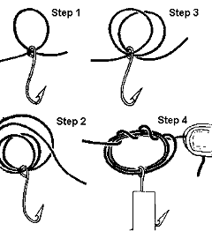
3. Узел "Palomar Knot"
Узел Palomar - легок и быстр для привязывания, и достаточно силен для большинства ситуаций. Это узел общего назначения, используемый в соединении с леской - вертлюгов, карабинов и искусственных приманок. Двойная обертка лески через ушко обеспечивает "защитную подушку" усиливая узел, и идеальна для использования с плетеными шнурами SpideWire (рекомендуется производителем).
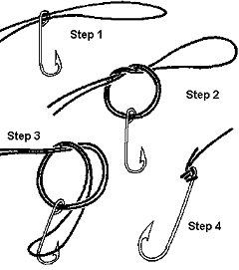
4. Узел "Hangman's Knot"
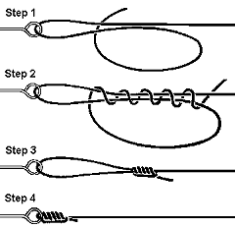
5. Узел "Scaffold Knot"
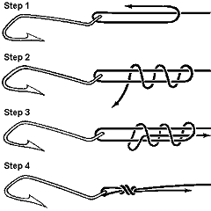
6. Узел "Snelling A Hook"
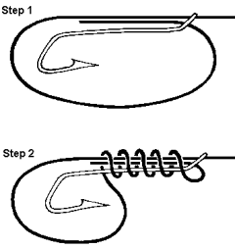
то же самое, для нескольких крючков
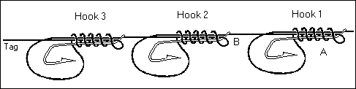
7. Узел "Turle Knot"
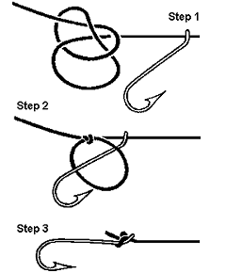
8. Узел "Double Turle Knot"
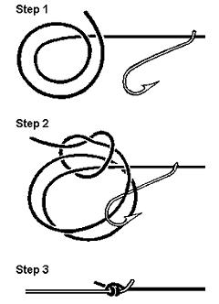
9. Узел "Twisted Dropper Loop"
Этот узел дает возможность привязать крючок в любой точке на леске, таким образом, что в результате получается снасть с малой вероятностью запутывания. Идеально использовать для морской рыбалки, кроме этого возможна быстрая замена крючка.
a. 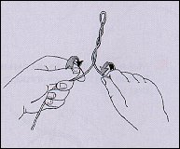b. 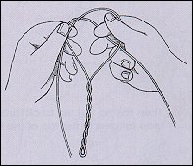c. 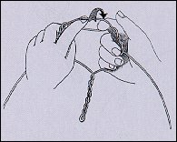
d. 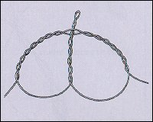e. 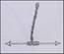f. 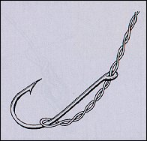
10. Узел "Centauri Knot"
Узел Centauri полезен для любого диаметра лески, потому что он формируется с минимумом трения и поэтому не деформирует леску. Идеален для вязания микроснастей.
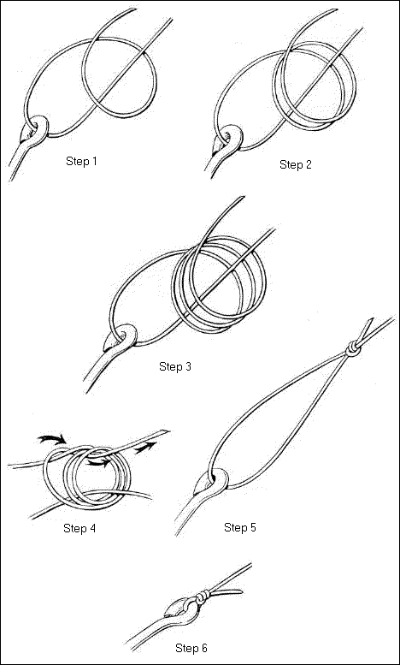
11. Узел "Double Loop Clinch Knot"
Сильный и надежный узел. Его прочность близка к 100% и в зависимости от типа лески всегда больше 90%/
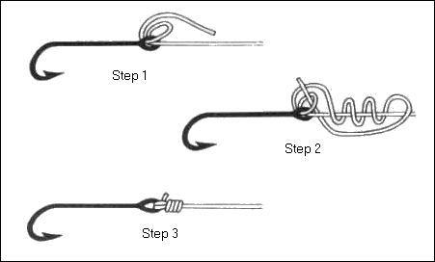
12. Узел "Braided Line Knot"
Этот узел был полностью проверен и доказан, чтобы быть одним из лучших для использования с новыми плетеными лесками подобно SpiderWire, Power Pro.
a. 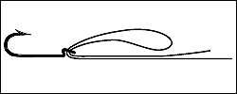
b. 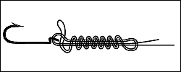
c. 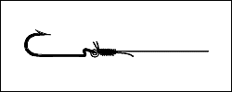
13. Узел "Offshore Swivel Knot"
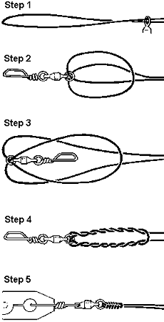
14. Узел "Return Knot"
Обратный узел - хороший узел для привязывания крючков ли приманок к толстой мононити, хотя это работает лучше всего на крючках с загнутым ушком. Это - не хитрый узел, и любой может освоить его за несколько минут практики.
a. 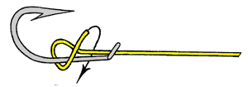b. 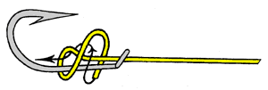
c. d. 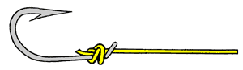

Соединение лесок между собой, вязание петель, поводков и пр.:
1. Узел "Blood Knot "
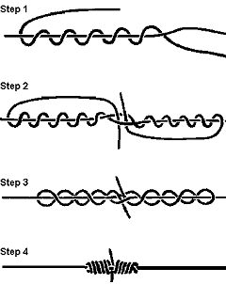
2. Узел "Uni to Uni Knot"
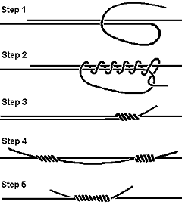
3. Узел "Surgeon's Knot"
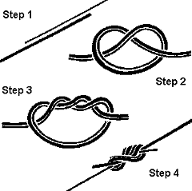
4. Узел "Spider Hitch"
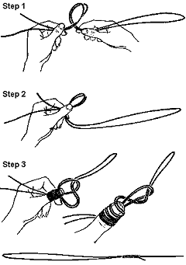
5. Узел "Surgeons End Loop"
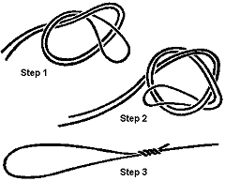
6. Узел "Blood Bight Knot "
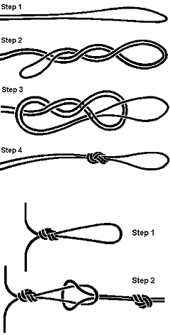
7. Узел "Dropper Loop"
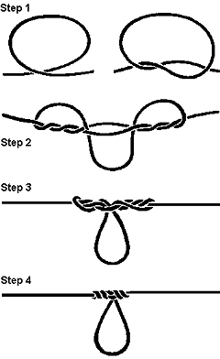
8. Узел "Tucked Sheet Bend "
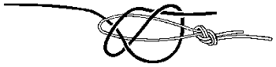
9. Узел "Float Stop"
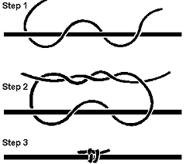
10. Узел "Leader Loop"
a. 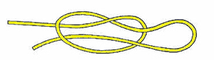
b. 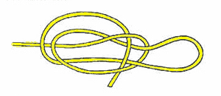
c. 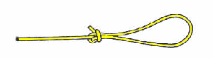
11. Узел "Perfection loop"
a. 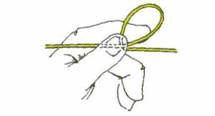b. 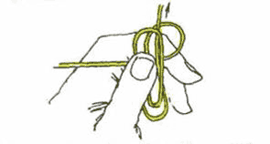
c. 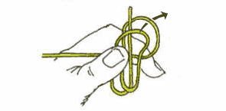d. 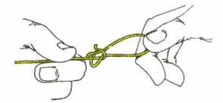

Узлы используемые в нахлысте:
1. Узел "Arbor Knot"
Быстрый и легкий узел, для обеспечения надежной связи между нахлыстовым шнуром и катушкой.
a. 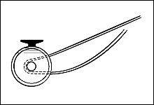b. 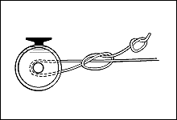c. 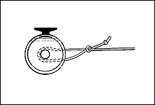
2. Узел "Albright Knot"
Быстрый и легкий узел, для обеспечения надежной связи между нахлыстовым шнуром и подлеском.
